Phụ trách công việc:

|  |  |  |  |  |  |  |  |  |  |  |  |  |  |  |
| --- | --- | --- | --- | --- | --- | --- | --- | --- | --- | --- | --- | --- | --- | --- |
| STT | Tên Chức Năng | Người Phụ Trách | State machine diagram | Activity Bar chart | Danh sách BM và QĐ | Bảng yêu cầu-trách nhiệm | DFD mức 0 và 1 | DFD tổng quát  Và mô tả | Sequence diagram | Activity diagram | ERD | Use cases tông quát | Use case phân rã | Thiết kế phần mềm |
| 1 | Đăng nhập | Trung |  |  | x | x |  | x | x | x | x |  | x |  |
| 2 | Xuất danh sách(tài khoản, khách hàng, phiếu nhập, thống kê) | Trường |  | x | x | x | x | x | x |  |
| 3 | Phân quyền | Vi |  | x | x | x | x | x | x | x |
| 4 | Quản lý nhân viên | Tuấn |  | x | x | x | x | x | x |  |
| 5 | Quản lý tài khoản | Tuyền |  | x | x | x | x | x | x |  |
| 6 | Quản lý khách hàng | Viễn |  | x | x | x | x | x | x |  |
| 7 | Quản lý sản phẩm | Trường |  | x | x | x | x | x | x |  |
| 8 | Quản lý loại sản phẩm | Tuyền |  | x | x | x | x | x | x |  |
| 9 | Quản lý nhập hàng | Trân | v | x | x | x | x | x | x |  |
| 10 | Thống kê | Trân |  | x | x | x | x | x | x |  |
| 11 | Quản lý hóa đơn | Vũ |  | x | x | x | x | x | x |  |
| 12 | Quản lý nhà cung cấp | Tuấn |  | x | x | x | x | x | x |  |
| 13 | Quản lý chương trình khuyến mãi | Vi |  | x | x | x | x | x | x | x |
| 14 | Bán hàng | Viễn | v | x | x | x | x | x | x |  |
| 15 | Xuất phiếu nhập hàng | Trung |  | x | x | x | x | x | x |  |

(Đánh dấu **X** vào công việc cá nhân hoàn thành)

Các mẫu cần thực hiện theo:

Mô tả use case

|  |
| --- |
| Tóm tắt: |
| Dòng sự kiện chính: |
| Dòng sự kiện phụ: |
| Tiền điều kiện: |
| Hậu điều kiện: |

Sequence diagram

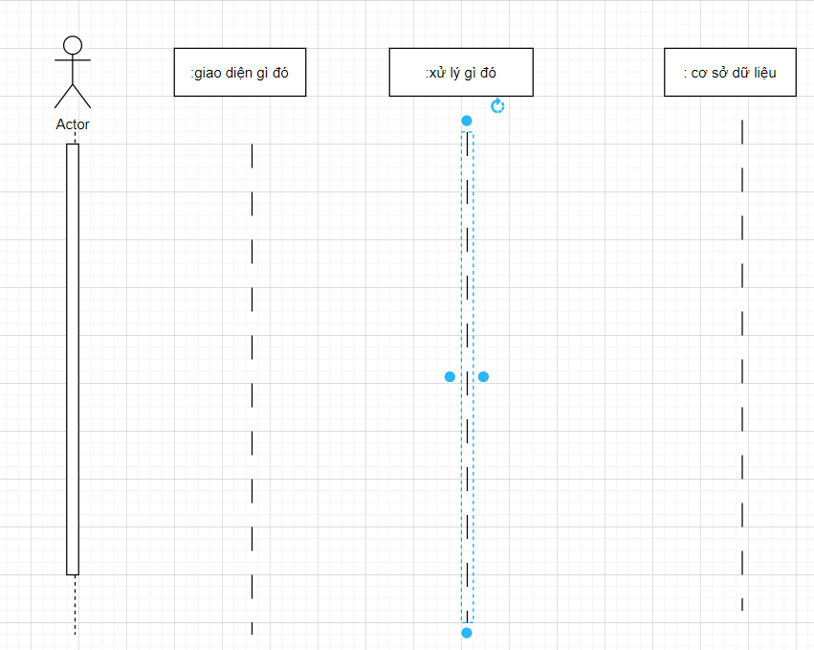

**\*Các phần trong Quyển báo cáo:**

|  |  |  |
| --- | --- | --- |
| Lời mở đầu | Tuyền |  |
| Mô tả yêu cầu, mục tiêu của Đồ án CNPM | Trường |  |
| **Chương 1:Tổng quang về đề tài.** |  |  |
| 1/ Tên đề tài. |  |  |
| 2/ Lý do chọn đề tài | Trân |  |
| 3/ Mục tiêu của đề tài | Vũ |  |
| 4/ Phạm vi của đề tài  a/ Về dữ liệu:  b/ Về phần xửa lý:  c/ Về giao diện: | Vi | xong |
| 5/ Ý nghĩa của đề tài  a/Người sử dụng:  b/Người lập trình: | Vũ |  |
| **Chương 2:Khảo sát hiện trạng** |  |  |
| 1/ Tổng quan về cửa hàng | Tuấn |  |
| 2/Hiện trạng tổ chức:  a/ Xác định và phân tích yêu cầu  b/ Chức năng và nghiệp vụ của từng bộ phận  c/ Hiện trạng nghiệp vụ  d/ Hiện trạng tin học | Trung |  |
| Trung |  |
| Viễn |  |
| Tuyền |  |
| 3/Xác định và thu thập yêu cầu  a/ Xác định vấn đề:  b/Yêu cầu chức năng:  c/Yêu cầu phi chức năng | Tuấn |  |
| Trường |  |
| Viễn |  |
| **Chương 3: Phân tích hệ thống** |  |  |
| 1/ Activity barchart |  |  |
| 2/Danh sách biểu mẫu và quy định |  |  |
| 3/Bảng yêu cầu-trách nhiệm của từng chức năng |  |  |
| **Chương 4: Phân tích hệ thống(tiếp theo)** |  |  |
| Sơ đồ ERD |  |  |
| Sơ dồ use case |  |  |
| Đặc tả Use case |  |  |
| Sơ đồ DFD mức 0 |  |  |
| Sơ đồ DFD mức 1 |  |  |
| Sơ đồ tổng quát từng chức năng |  |  |
| Sequence diagram từng chức năng |  |  |
| Activity diagram |  |  |
| State Machine  Diagram |  |  |
| **Chương 5: Thiết kế Phân mềm** |  |  |
| Thiết kê giao diện |  |  |
| Thiết kế xử lý |  |  |
| Thiết kế dữ liệu |  |  |
| **Chương 6: Phần mềm** |  |  |
| Hướng dẫn cài đặt phần mềm |  |  |
| Giao diện từng chức năng |  |  |

Lời mở đầu

Mô tả yêu cầu, mục tiêu đề tài

**Chương 1: Tổng quan về đề tài.**

1. Tên đề tài.
2. Lý do chọn đề tài.
3. Mục tiêu của đề tài.
4. Phạm vi của đề tài.
   1. Về dữ liệu.
   2. Về phần xử lý.
   3. Về giao diện.
   4. Về mạng.
5. Ý nghĩa đề tài.
   1. Người sử dụng.
   2. Người lập trình.

**Chương 2: Khảo sát hiện trạng.**

1. Tổng quan về cửa hàng.
2. Hiện trạng tổ chức.
   1. Xác định và phân tích yêu cầu.
   2. Chức năng và nghiệp vụ của từng bộ phận.
   3. Hiện trạng nghiệp vụ.
   4. Hiện trạng tin học.
3. Xác định và thu nhập yêu cầu.
   1. Xác định vấn đề.
   2. Yêu cầu chức năng.
   3. Yêu cầu phi chức năng.

**Chương 3: Phân tích hệ thống**

1. Activity barchart.
2. Danh sách biểu mẫu và quy định.
3. Bảng yêu cầu-trách nhiệm từng chức năng.

**Chương 4: Phân tích hệ thống(tiếp theo)**

1. Sơ đồ ERD.
2. Sơ đồ Use case.
3. Đặc tả Use case.
4. Sơ đồ DFD mức 0.
5. Sơ đồ DFD mức 1.
6. Sơ đồ tổng quát từng chức năng.
7. Sequence Diagram từng chức năng.
8. Activity Diagram.
9. State Machine Diagram.

**Chương 5: Thiết kế Phần mềm**

1. Thiết kế giao diện.
2. Thiết kế xử lý.
3. Thiết kế dữ liệu.

**Chương 6: Phần mềm.**

1. Hướng dẫn cài đặt phần mềm.
2. Giao diện từng chức năng của phần mềm.